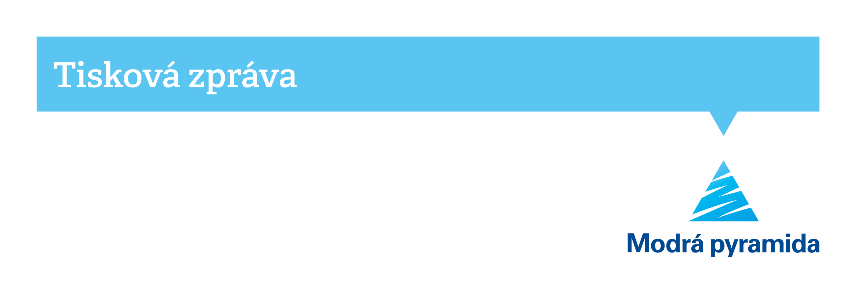Mobilní aplikaci MP Home již používá přes 100 000 klientů

*V Praze dne 20. července 2022* **První mobilní aplikace stavební spořitelny v České republice funguje od roku 2019. Počet jejích uživatelů se aktuálně přehoupl přes 100 000. Ti mají díky MP Home přehled o všech svých službách, zcela online sjednají Rychloúvěr nebo vyřídí čerpání úvěru. Pro používání aplikace navíc stačí bankovní identita, čímž odpadá nutnost osobní návštěvy na pobočce.**

Od svého vzniku v roce 2019 prošla aplikace MP Home několika aktualizacemi a v současné době klientům umožňuje plnohodnotnou správu jejich financí z pohodlí domova. Registraci do aplikace lze vyřídit online a není nutná osobní návštěva na pobočce nebo jakákoliv konzultace. Stačí se zaregistrovat pomocí BankID, ať jde o klienty Komerční banky, nebo jiné banky, která tuto službu nabízí.

*„MP Home nabízí nejen správu stávajících služeb, ale také možnost snadno a rychle sjednat služby další, vyřídit čerpání peněz z úvěru nebo upozornit na případné nedoplatky,“* vyjmenovává výhody aplikace manažer digitálních služeb Modré pyramidy Jan Čeřovský a doplňuje: *„Od 1. července máme navíc pro klienty s hypotečním úvěrem velmi užitečnou novinku. Na úvodní obrazovce s přehledem služeb se jim několik měsíců před koncem fixace úrokové sazby zobrazí upozornění na možnost nechat si udělat novou nabídku. Chceme tak zacílit hlavně na klienty, které se finančním poradcům nepodaří oslovit napřímo.“*

**Rychloúvěr z mobilu**

Nově je také možné si v MP Home zažádat o Rychloúvěr na bydlení. Klient nejprve vyplní, kolik si chce půjčit a na jak dlouho, pak doplní další potřebné informace a žádost odešle. Modrá pyramida ji hned automaticky vyhodnotí a v případě schválení zobrazí nabízenou výši úvěru.

*„Proces je pro klienta maximálně intuitivní, srozumitelný a přehledný. Pokud nabídka odpovídá klientovým představám, může přejít rovnou k podpisu úvěrové smlouvy. V případě, že klient nedosáhne na požadovanou výši úvěru, zobrazíme mu alternativní nabídku. I v tomto případě klient vše zvládne zcela sám z pohodlí domova,“* říká Jan Čeřovský.

Více informací o aplikaci MP Home i o Rychloúvěru Modré pyramidy najdete na [modrapyramida.cz](https://www.modrapyramida.cz/).

